 | STAATSCOURANT | Nr. 1947
 | STAATSCOURANT | 23 januari
 | STAATSCOURANT | 2014
 | Officiële uitgave van het Koninkrijk der Nederlanden sinds 1814.

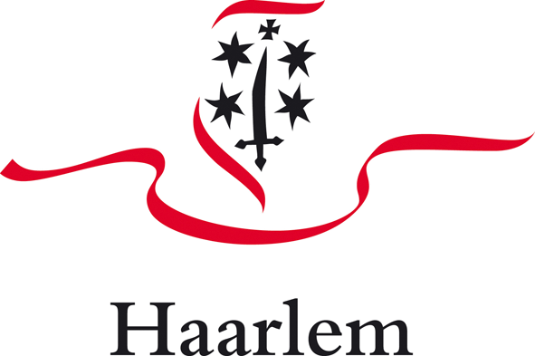
Omgevingsvergunning Vergierdeweg 294 te Haarlem (Vogelhospitaal), Haarlem
Burgemeester en wethouders van Haarlem maken bekend dat zij, met toepassing van artikel 2.12 eerste lid, onder 1, sub 3 Wet algemene bepalingen omgevingsrecht, hebben besloten een omgevingsvergunning te verlenen voor het onderstaande project.

Project
Er is onder nummer 2013-0000487 een omgevingsvergunning aangevraagd voor het realiseren van een Vogelhospitaal aan de Vergierdeweg 294 te Haarlem. De aanvraag omgevingsvergunning heeft betrekking op de activiteiten bouwen, handelen in strijd met regels ruimtelijke ordening, oprichten van een inrichting en aanleggen.

Inzage
De omgevingsvergunning en de daarbij behorende relevante stukken liggen vanaf 24 januari 2014 tot en met 7 maart 2014 ter inzage.
U kunt de omgevingsvergunning en de bijbehorende stukken inzien in de publiekshal in de Raakspoort, Zijlvest 39, 2011 VB te Haarlem (hoek Zijlvest/Raaks). De publiekshal is geopend op werkdagen van 09.00 uur tot 16.00 uur. Op donderdag van 09.00 uur tot 20.00 uur. Daarnaast kunt u de omgevingsvergunning vanaf 24 januari 2014 raadplegen via www.ruimtelijkeplannen.nl.

Beroep
Gedurende de hierboven genoemde termijn van inzage kunnen belanghebbenden gemotiveerd beroep aantekenen bij de Arrondissementsrechtbank, sector Bestuursrecht, Postbus 1621, 2003 BR Haarlem. U kunt ook digitaal beroep instellen bij de rechtbank via http://loket.rechtspraak.nl/bestuursrecht. Daarvoor moet u wel beschikken over een elektronische handtekening (DigiD). Kijk op de genoemde site voor de precieze voorwaarden.
Beroep kan worden ingesteld door degenen die zienswijzen hebben ingediend en door degene aan wie redelijkerwijs niet kan worden verweten dat hij geen zienswijzen naar voren heeft gebracht.

